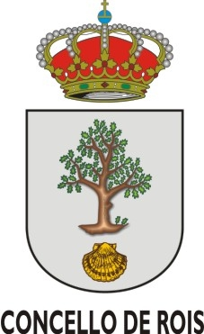

CONCURSO DE CARTEIS CONMEMORACIÓN DO
DÍA DA MULLER

OBXECTIVOS

Concienciar mediante a expresión plástica e artística sobre:
- Os dereitos humanos da muller e da nena como parte inalienable, integrante e indivisible dos dereitos humanos universais.
- A plena participación, en condicións de igualdade, da muller na vida política, civil, económica, social e cultural.
- A erradicación de todas as formas de discriminación baseadas no sexo.

PARTICIPACIÓN
Poderá participar no concurso todo o alumnado dos centros educativos do concello de Rois.
Cada concursante poderá utilizar a técnica que considere máis axeitada para o seu traballo (ilustración, fotografía, colaxe, etc.), tendo como tamaños A3 ou A4 e acompañando o traballo obrigatoriamente cun lema ou texto curto en galego que represente a conmemoración en cuestión.
Permítese a presentación de traballos en grupo.
Deberán ser orixinais e inéditos.

PRESENTACIÓN
Os traballos candidatos achegarán a folla de inscrición cuberta cos datos persoais do/a concursante ou grupo, así como os datos do centro educativo.
Os traballos serán entregados nos propios centros educativos.
O prazo de presentación finalizará o venres 12 de marzo, día en que se recollerán os traballos nos centros.
PREMIOS
Entregaranse 2 premios por cada unha das 9 categorías establecidas a saber: 1º a 3º de educación infantil, 4º de educación infantil, 5º de educación infantil, 6º de educación infantil; 1º e 2º de educación primaria; 3º e 4º de educación primaria, 5º e 6 de educación primaria; 1º e 2º da ESO, 3º e 4º da ESO.
No caso de presentación ao concurso dun traballo grupal realizado por menores de idades correspondentes a diferentes categorías, clasificarase na categoría da nena ou neno de máis idade.

Os carteis premiados servirán para anunciar os actos programados polo Concello para o Día da Muller na vindeira convocatoria. O resto das/os participantes tamén recibirán diploma acreditativo.
OBSERVACIÓNS
A participación neste Concurso supón a total aceptación das súas bases e da resolución do xurado.
XURADO
O xurado estará composto por: unha representante municipal; representantes das asociacións de mulleres de Rois; un ou unha representante do profesorado dos centros educativos participantes e un ou unha representante das ANPAs do concello de Rois.
Os premios entregaranse segundo o permitan as restriccións ante a pandemia da Covid-19.
CONDICIÓNS
O concello de Rois resérvase todos os dereitos para a utilización, reprodución e difusión dos traballos premiados. Os orixinais serán devoltos unha vez finalizada a exposición.

